**新 书 推 荐**

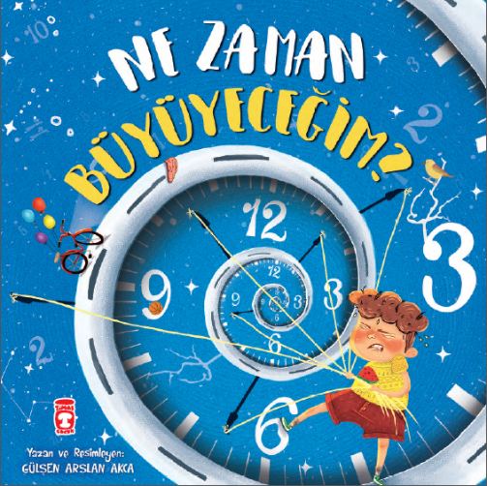**中文书名：《我何时长大》**

**英文书名：WHEN WILL I GROW UP**

**作 者：Gülşen Arslan Akca**

**出 版 社：Paraşüt Kitap**

**代理公司：Black Cat Agency/ANA/Yao Zhang**

**页 数：32页**

**出版时间：2019年5月**

**代理地区：中国大陆、台湾**

**审读资料：电子稿**

**类 型：儿童绘本**

**已 授 权：韩国、爱沙尼亚**

**内容简介：**

**每个孩子都被大人们告知，“等你长大了，你就可以这样做了”。**

**但那究竟是什么时候呢？**

故事里的小男孩布鲁特一直在等待。

他的爸爸说：“等你再长大一些，就可以不用辅助轮骑自行车了”。

街上的男孩们说：“等你长大了，你才可以和我们一起打篮球”。

他的妈妈说，“等晚饭准备好了，你就可以吃点东西了”。

布鲁特厌倦了等待一切。为什么有这么多事他不可以立刻就做？

《我何时长大》讲述了一个试图理解时间和成长的小男孩的快乐故事，相信每一位孩子和家长都可以在这本书中找到共鸣。

**作者简介：**

**古尔森·阿尔斯兰·阿克卡（Gülşen Arslan Akca）**在古尔森第一次上学的时候，她就产生了一个疑问， “为什么我们不能每天看着星星睡觉呢？”在她小的时候，她问了很多问题。之后，古尔森梦想把她带到了阿塔图克大学设计系。毕业后，她在伊斯坦布尔开了一间设计工作室。

**内文插图：**

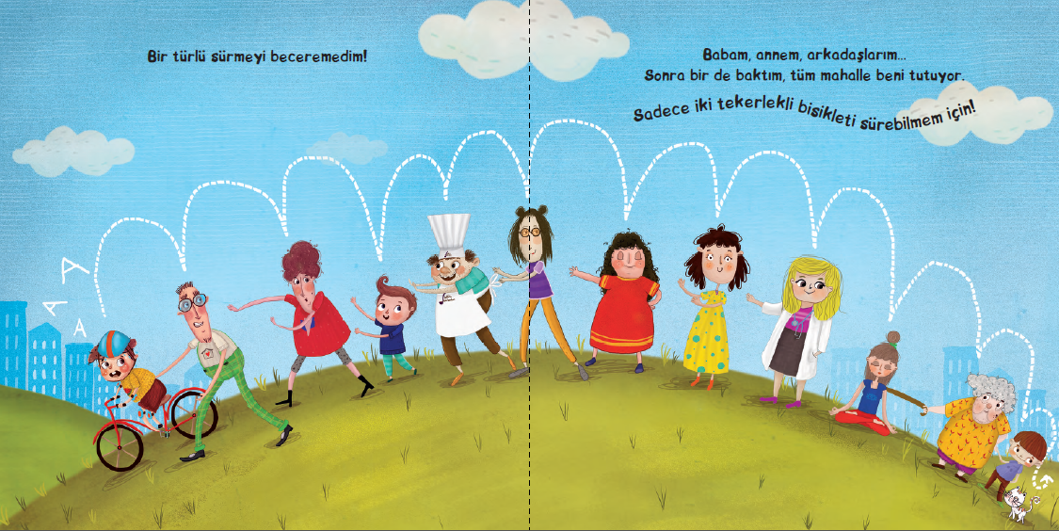

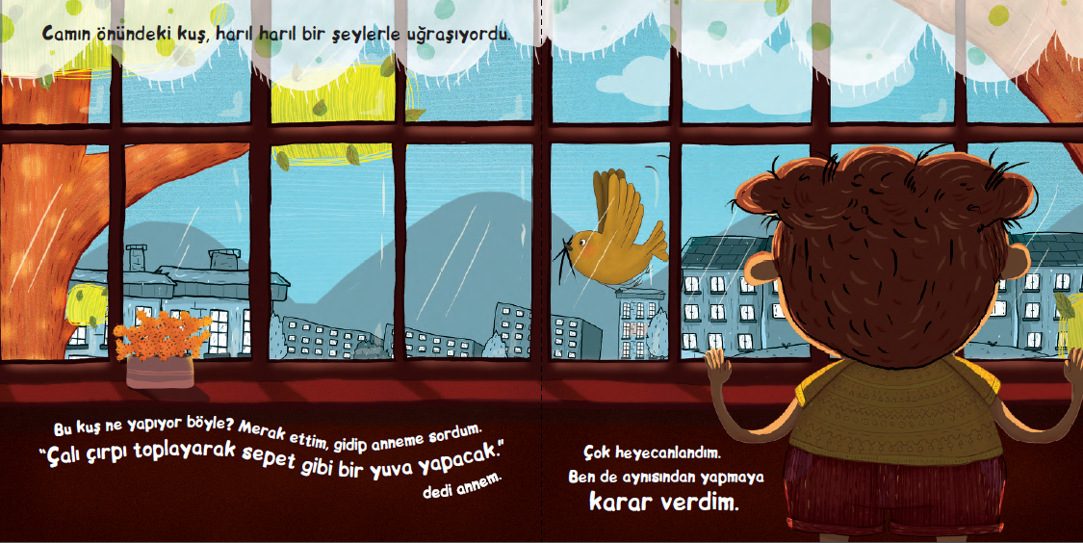

**谢谢您的阅读！**

**请将回馈信息发送至：张瑶（Yao Zhang) Yao@nurnberg.com.cn**

----------------------------------------------------------------------------------------------------

安德鲁﹒纳伯格联合国际有限公司北京代表处  
北京市海淀区中关村大街甲59号中国人民大学文化大厦1705室, 邮编：100872  
电话：010-82449325

传真：010-82504200  
Email: Yao[@nurnberg.com.cn](mailto:daisy@nurnberg.com.cn)

网址：[www.nurnberg.com.cn](http://www.nurnberg.com.cn/)

微博：<http://weibo.com/nurnberg>

豆瓣小站：<http://site.douban.com/110577/>

微信订阅号：安德鲁书讯